МКДОУ «Детский сад №11 «Колокольчик»

Проект на тему
«Загадочный мир космоса»
в подготовительной группе
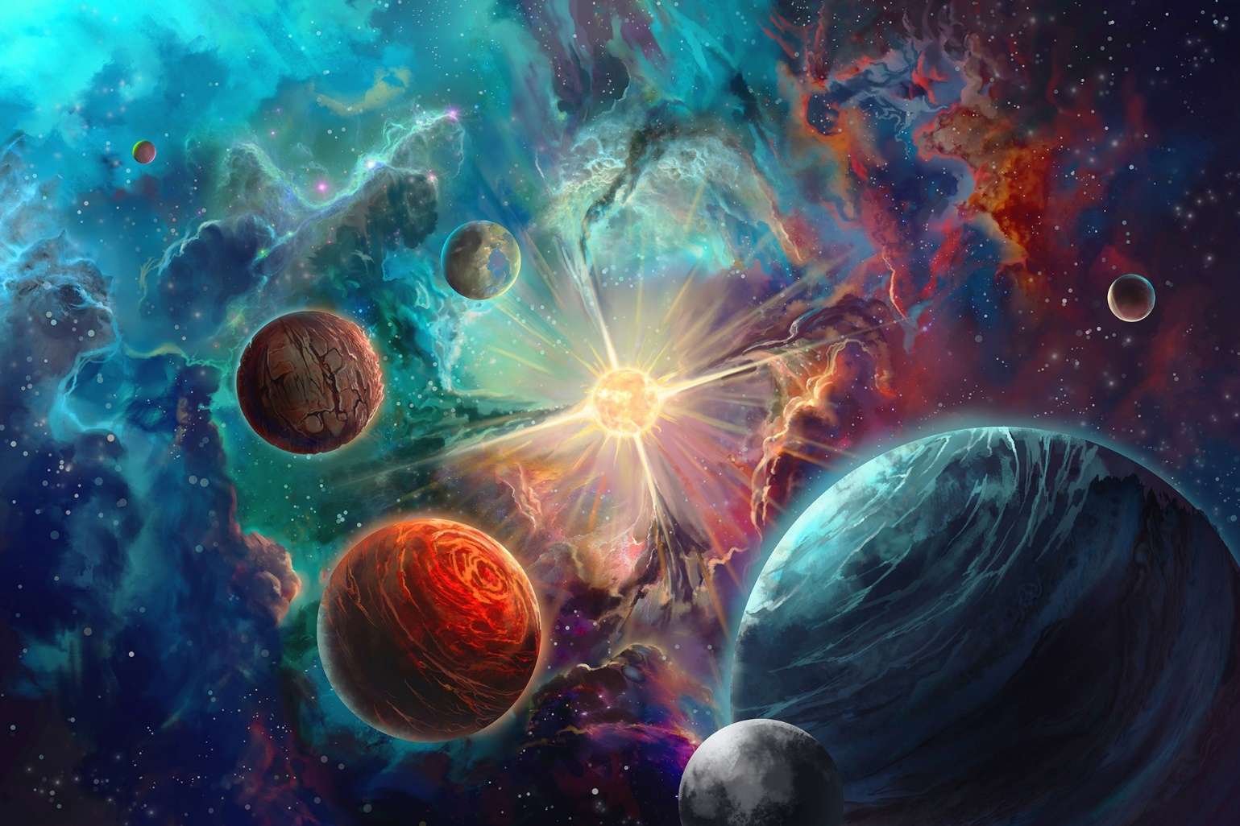

Воспитатель: Сайпудинова Н.С.

г. Кизилюрт 2022 г.
Проблема:
С давних времён взоры людей были устремлены в небо. Начиная с первых шагов по земле человек, ощущал свою зависимость от неба, его жизнь и деятельность во многом зависела от него. Наши предки хорошо знали и разбирались в «повадках» неба. Для них небо было живым, наполненным, многообразно себя проявляющим. Вот эту любовь и знания неба мы хотим воспитать у старших дошкольников, посещающих наш детский сад.
Дети в недостаточной степени имеют представление о космосе. Участие детей в проекте «Загадочный мир космоса», позволит максимально обогатить знания и представления о космосе, планетах, космонавтах, космических аппаратах. Во многом этот выбор ещё и связан с празднованием в этом году 50-летия полёта первого человека в космос.
Гипотеза:
Предположим, что астрономия – наука доступная только взрослым, тогда чем можно объяснить интерес дошкольников к неизведанному для них миру Вселенной? Мы считаем, что азы науки астрономии могут являться источником познания и умственного развития дошкольников.
Цель проекта:
- Формирование у детей представлений об окружающем мире, объектом
изучения является неизведанный для нас мир Вселенной.
- Создание планетарной комнаты «Волшебная астрономия».
Задачи:
1. Расширять представления детей о космических полётах, профессии космонавта.
2. Закрепить знания детей о том, что первым космонавтом был гражданин России Юрий Гагарин. Гордиться тем, что первым космонавтом был русский человек.
3. Подвести детей к пониманию того, что космонавтом может быть только здоровый, образованный, настойчивый и бесстрашный человек.
4. Познакомить детей с российскими учёными, которые стояли у истоков развития русской космонавтики: Циолковским К.Э., Королёвым С.П.
5. Воспитывать в детях гордость за свою страну, её героев-космонавтов.
6. Формировать представления о планетах, их разнообразии и размерах.
7. Познакомить с символикой созвездий, вызвать интерес к космическому пространству.
8. Воспитывать у детей интерес к космосу, космонавтам.
Проект носит межпредметный, социально-исследовательский характер. В нём отражены такие учебные разделы, как: ознакомление с окружающим, ознакомление с неживой природой, экология, развитие речи, художественно-эстетическое воспитание, игровая деятельность, индивидуальная работа с детьми, чтение художественной литературы, развлечения, викторины.
Тип проекта: Познавательно-творческий.
По содержанию: информационно-практико-ориентированный.
Проект носит долгосрочный характер (сентябрь 2020 – апрель 2021).
Участники проекта: дети подготовительной группы, воспитатель, родители.
Ожидаемые результаты:
Обогащение знаний детей о космосе, о космонавтах, о космических аппаратах.
Содержание практической деятельности по реализации проекта
1 этап Организационный
• Совместное с детьми размышление о юбилее первого полета Юрия Алексеевича Гагарина в космос. Выставка «Загадочный космос».
2 этап Практический
• Разделение на творческие группы, реализация задуманного.
• Объединение результатов коллективной деятельности в логике общего замысла.
• Совместное с детьми размышление о пользе нашего проекта для всех детей нашего детского сада.
Реализация проекта:
Беседы, занятия по ознакомлению с окружающим миром:
«Земля и космос. Наш дом во Вселенной».
«Этот загадочный космос».
«Голубая планета, какая ты?»
«Солнце – источник жизни».
«Планеты солнечной системы».
«Звёздное небо. Кометы»
«Человек на Луне».
«Покорение космоса»
«Путешествие в космос».
«Почему в космос летают на ракете?»
«О первых полётах в космос и о первом космонавте».
«День космонавтики»
Наблюдения:
За небом.
За Солнцем.
За Луной.
За звёздами.
Речевое общение, художественная литература:
Бороздин.В. «Первый в космосе».
Булычёв К. «Тайна третьей планеты».
Гагарин Ю. «Дорога в космос».
Голованов Я.К. «Дорога на космодром».
Кащенко В. «Найди созвездия»,
Левитан Е.П. «Звёздные сказки»,
Мельникова А. «Звёздные капитаны».
Терешкова В. «Шаги над планетой».
Титена Н. «Первый космонавт».
Усачёв А. «Астрономическая считалка».
Рассказ Звездочёта о планетах.
Стихи, загадки о космосе.
Блицтурнир.
Аудиовизуальные средства.
Флешка с записью «космической» музыки, песен о космосе.
Детский познавательный фильм «Астрономия для детей».
Изобразительная деятельность:
Рисование: «Путь к звёздам», нетрадиционная техника (граттаж) «Загадочный космос», нетрадиционная техника (пластилинография) «Солнечная система», раскраски на тему «Космос».
Аппликация: «Ракета летит к звёздам»
Лепка: «Покорители космоса – наши космонавты».
Конструирование: «Наш космический корабль»
Творческая работа.
Коллаж «Всё, что летает».
Изготовление альбомов «Космос», «Наши космонавты».
Изготовление атрибутов к сюжетно-ролевой игре «Космонавты».
Лабораторная и исследовательская деятельность.
Темы исследований:
Опыт с воздушными шарами.
«Как выглядит солнце».
«Перемещение тени».
«Получение радуги».
Игровая деятельность.
Развивающие игры: «Готовим ракету к полёту» (из геометрических фигур). «Путешествие к планетам», «Через тернии к звёздам», Ракеты на Луне», «Рыжий Ап в космосе», «Вселенная, Солнечная система», «От Плутона до Меркурия».
Дидактические игры: «Разрезные картинки», «Изучение космоса», «Узнай по силуэту», «Планеты и солнце», «Солнечная система», Круглый год», «Знаки Зодиака», «Звёздное небо», «Карта созвездий», «Собери созвездия», «Звёздная карта».
Сюжетно-ролевая игры: «Космонавты», «Космические спасатели», «Мы изучаем космос», «Инопланетяне», «Исследование новой планеты». «Полёт на Луну и прогулка по лунной поверхности».
Творческие игры: «Космические фантазии»
Подвижные игры: «Обитатели космоса», «Солнышко светит раз…», «Найди своё место в космическом корабле», «Собери космический модуль», «Гонки в планеходе», «Солнце. Земля. Луна», «День и ночь», «Гонки на луноходах», «Звездочёт», «Посчитаем звёзды», «Метеоритный дождь», «Солнце и планеты».
Конкурсы: «Собери ракету», «Одень космонавта», «Космонавты», «Космический полёт», «Облети вокруг Луны», «Чья ракета быстрее», «Цветы в космосе», «Срочная инвентаризация», «Кресло космонавта».
Работа с родителями.
Совместная работа родителей и детей «Загадочный космос».
Консультация для родителей на тему: «Изучаем астрономию вместе с детьми».
Список рекомендуемой художественной литературы о космосе.
Разучивание стихов, загадок о космосе.
3 этап Осуществление замыслов
• Завершение коллективной работы над проектом при участии педагогов и родителей, подготовка к защите.
4 этап Подготовка к презентации. Презентация.
• «Большое космическое путешествие»

Список использованной литературы к проекту «Космос»
Алёшина Н.В. «Ознакомление дошкольников с окружающим и социальной действительностью». Старшая и подготовительная группы. Москва, ЦГЛ, 2005, стр. 192.
Виноградова Н.Ф. «Дошкольникам о родной стране». Методическое пособие для педагогов, работающих с детьми старшего дошкольного возраста. Москва, «Просвещение, 2009, стр. 83.
Горбатенко О.Ф. «Комплексные занятия по разделу «Социальный мир» с детьми среднего и старшего дошкольного возраста». Волгоград, «Учитель», 2007, стр. 160, 162
Горьков В.Л. Авдеев Ю.Ф. «Космическая азбука». Книга о космосе. Издательство «Детская литература»,1984
Затулина Г.Я. «Конспекты комплексных занятий по развитию речи» Подготовительная группа. Москва, «Педагогическое общество России», 2007, стр,138.
Зеленова Н.Г., Осипова Л.Е. «Мы живём в России». Гражданско-патриотическое воспитание дошкольников. Старшая группа. Москва, «Скрипторий 2003», 2008, стр. 45
Паникова Е.А. Инкина В.В. «Беседы о космосе» Методическое пособие ***
Тугушева Г.П., Чистякова А.Е. «Экспериментальная деятельность детей среднего и старшего возраста», Санкт-Петербург, «Детство-Пресс». 2010, стр. ***
Тимофеева Л.Л., Уман А.И. «Комплексные развивающие занятия в подготовительной группе ДОУ». Москва, «Педагогическое общество России», 2006, стр.80, 84.
Интернет ресурсы.

